THỰC HÀNH AN TOÀN HỆ THỐNG THÔNG TIN
LAB 5 - THIẾT LẬP TƯỜNG LỬA pfSense
pfSense CE 2.7.2-RELEASE (amd64) - VMware Workstation 17.5
Họ và tên: Trần Thị Ngọc Huyền
MSSV: 1150080138
Lớp: 11CNPM2
Link video:

A. TỔNG QUAN

1. Mục tiêu
- Xây dựng mô hình pfSense bảo vệ LAN và DMZ.
- Cấu hình WAN, LAN, DMZ, NAT và firewall rule.
- Dùng Windows Server và Ubuntu Server để kiểm thử.
- Thực hiện và kiểm thử ít nhất 4 tình huống firewall.

2. Mô hình và địa chỉ IP
Thiết bị | Vai trò | IP | Gateway | DNS
pfSense LAN | Firewall | 10.0.0.1/8 | - | -
pfSense DMZ | Firewall | 172.16.0.1/16 | - | -
Domain Controller | LAN | 10.0.0.2/8 | 10.0.0.1 | 10.0.0.2
LAN-Test | LAN | 10.0.0.3/8 | 10.0.0.1 | upstream phù hợp
DMZ-Web | DMZ | 172.16.0.2/16 | 172.16.0.1 | trống lúc dựng; 8.8.8.8 sau Pass

B. THỰC HÀNH

1. Chuẩn bị pfSense
- Tải pfSense-CE-2.7.2-RELEASE-amd64.iso.gz theo link trong gói bài.
- Kiểm SHA-256 trước khi giải nén.
- SHA-256 đúng: 883fb7bc64fe548442ed007911341dd34e178449f8156ad65f7381a02b7cd9e4
- Giải nén bằng 7-Zip để thu được file .iso. Không gắn trực tiếp .iso.gz.

2. Tạo VM pfSense trên VMware
- File > New Virtual Machine > Typical.
- Guest OS: FreeBSD 64-bit phù hợp; tên VM: pfSense.
- RAM 2 GB; 2 vCPU; disk 16-20 GB.
- Adapter 1: Bridged = WAN.
- Adapter 2: Custom VMnet1 = LAN.
- Adapter 3: Custom VMnet2 = DMZ.

3. Cấu hình VMnet
- Edit > Virtual Network Editor.
- VMnet1: Host-only, subnet 10.0.0.0/8, tắt DHCP VMware.
- VMnet2: mạng riêng cho DMZ, subnet 172.16.0.0/16, tắt DHCP VMware.
- Không để WAN/LAN/DMZ chồng lấn subnet.

4. Cài và gán interface pfSense
- Boot từ ISO và cài pfSense; cài xong tháo ISO.
- Không xác định WAN/LAN/DMZ chỉ bằng tên em0/vtnet0/vmx0; đối chiếu thứ tự/MAC.
- Adapter 1 = WAN; Adapter 2 = LAN; Adapter 3 = DMZ.
- Đặt LAN = 10.0.0.1/8, không đặt upstream gateway cho LAN.

5. Domain Controller
- Tạo Windows Server 2019/2022, NIC nối VMnet1.
- IP 10.0.0.2/8; Gateway 10.0.0.1; DNS 10.0.0.2.
- Cài AD DS/DNS; DNS Manager cấu hình Forwarder, ví dụ 8.8.8.8 hoặc upstream của lớp.
- Mở https://10.0.0.1 để vào WebGUI pfSense.

6. DMZ
- Interfaces > Assignments: gán card thứ ba thành DMZ.
- DMZ = 172.16.0.1/16; không đặt Upstream Gateway.
- Tạo DMZ-Web Windows Server, NIC VMnet2.
- DMZ-Web = 172.16.0.2/16; Gateway 172.16.0.1.
- PowerShell Admin: Install-WindowsFeature Web-Server -IncludeManagementTools
- Kiểm tra: curl.exe http://localhost

7. Outbound NAT và LAN rule
- Firewall > NAT > Outbound: kiểm tra Automatic Rules cho mạng nội bộ.
- Không cần manual Outbound NAT chỉ để LAN/DMZ ra Internet trong phần cơ bản.
- Firewall > Rules > LAN: disable Default allow LAN to any IPv4 và IPv6; GIỮ Anti-Lockout.
- Apply Changes > Diagnostics > States > Reset States.
- Sau đó mới tạo rule LAN net > Any do sinh viên tự quản lý.
HÌNH 1 - VMware Settings: pfSense có 3 Network Adapter
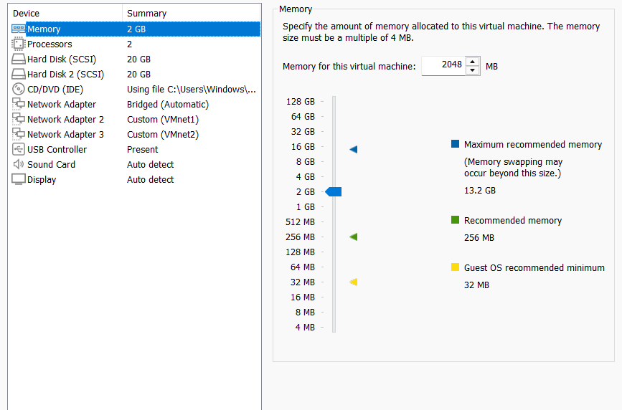

HÌNH 2 - Console pfSense: LAN = 10.0.0.1/8
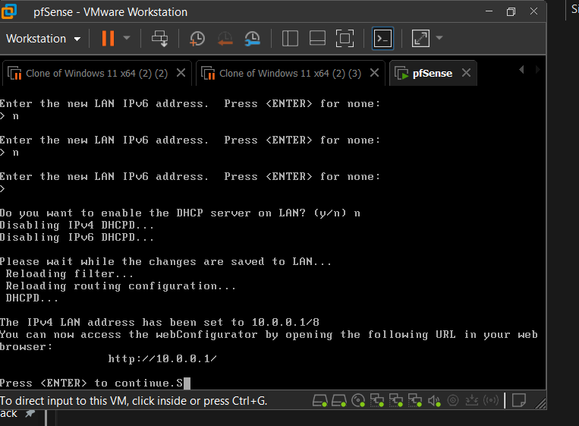

HÌNH 3 - Dashboard pfSense
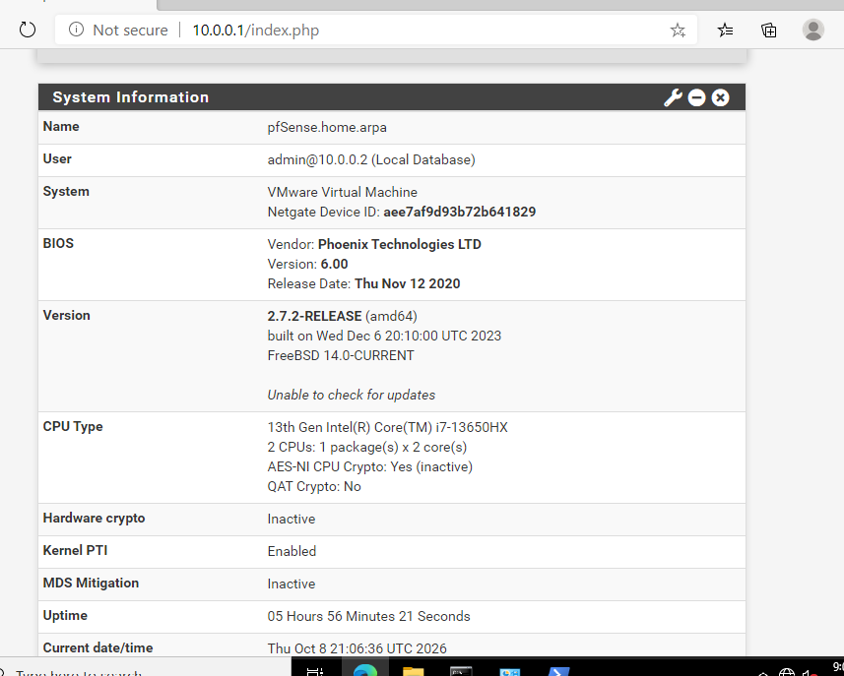

HÌNH 4 - Interface DMZ = 172.16.0.1/16

HÌNH 5 - Firewall > NAT > Outbound > Automatic Rules
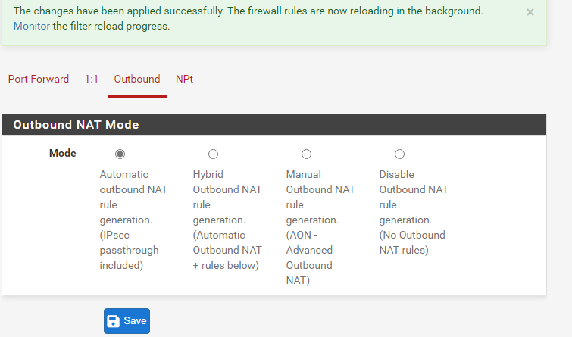

HÌNH 6 - LAN Rules: Default allow IPv4/IPv6 Disabled, Anti-Lockout giữ nguyên
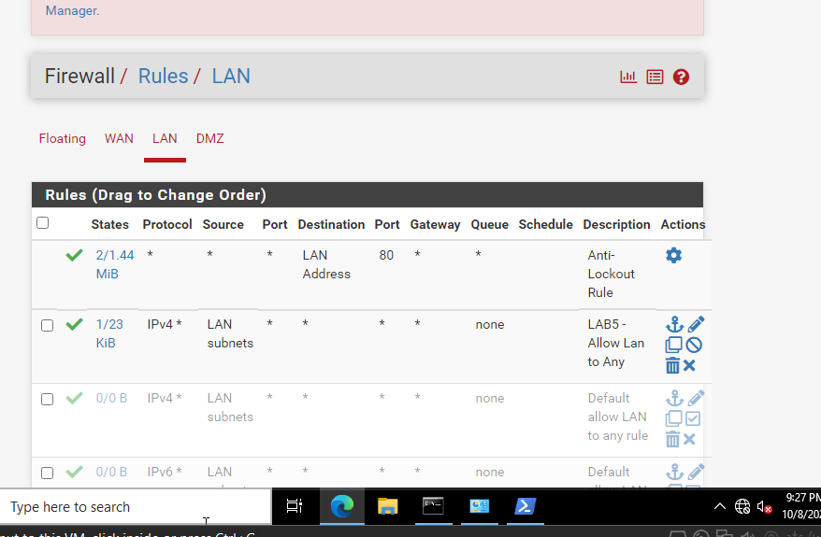

C. CÁC TÌNH HUỐNG FIREWALL

Tình huống 1 - Chặn ICMP nhưng vẫn cho Web/DNS
Tạo rule phù hợp trên LAN để ICMP bị chặn nhưng DNS và Web vẫn hoạt động. Sau mỗi thay đổi: Apply Changes > Reset States > tạo kết nối mới.
ping 8.8.8.8
Resolve-DnsName example.com -Server 8.8.8.8
curl.exe -4 https://example.com
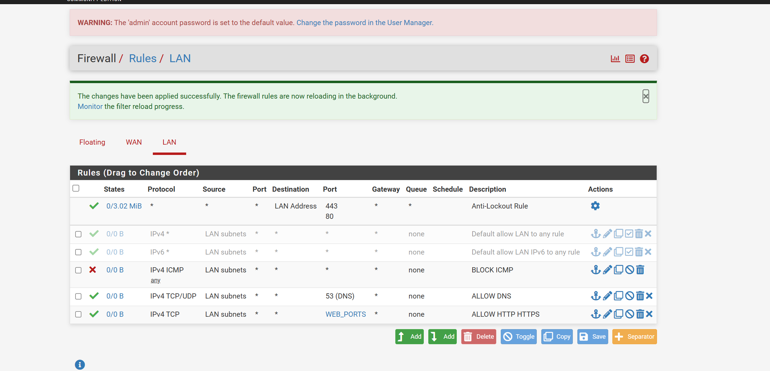

Tình huống 2 - Chỉ 10.0.0.2 ra Internet
Tạo LAN-Test Ubuntu Server 22.04/24.04 minimal, RAM 1 GB, NIC VMnet1. Không clone Domain Controller.
LAN-Test: 10.0.0.3/8 ; Gateway 10.0.0.1
Rule theo thứ tự: (1) Pass 10.0.0.2 > Any; (2) Block LAN net > Any. Apply và Reset States.
10.0.0.2: ping 8.8.8.8 -> phải thành công
10.0.0.3: ping 8.8.8.8 -> phải thất bại
HÌNH 8 - Tình huống 2: DC PASS, LAN-Test BLOCK
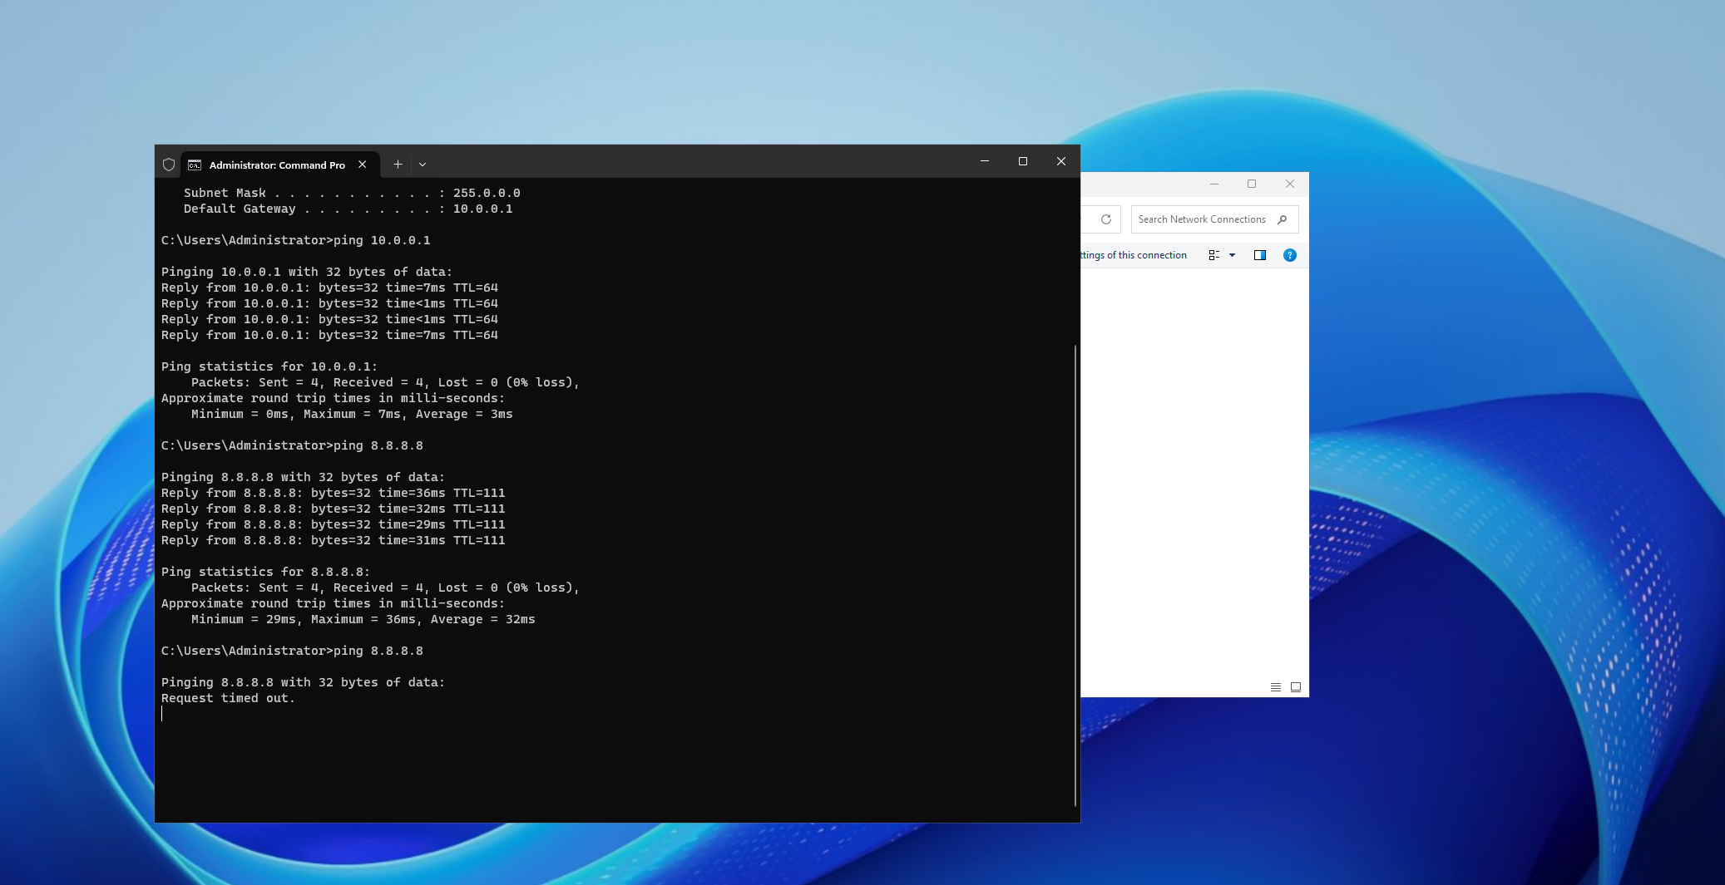

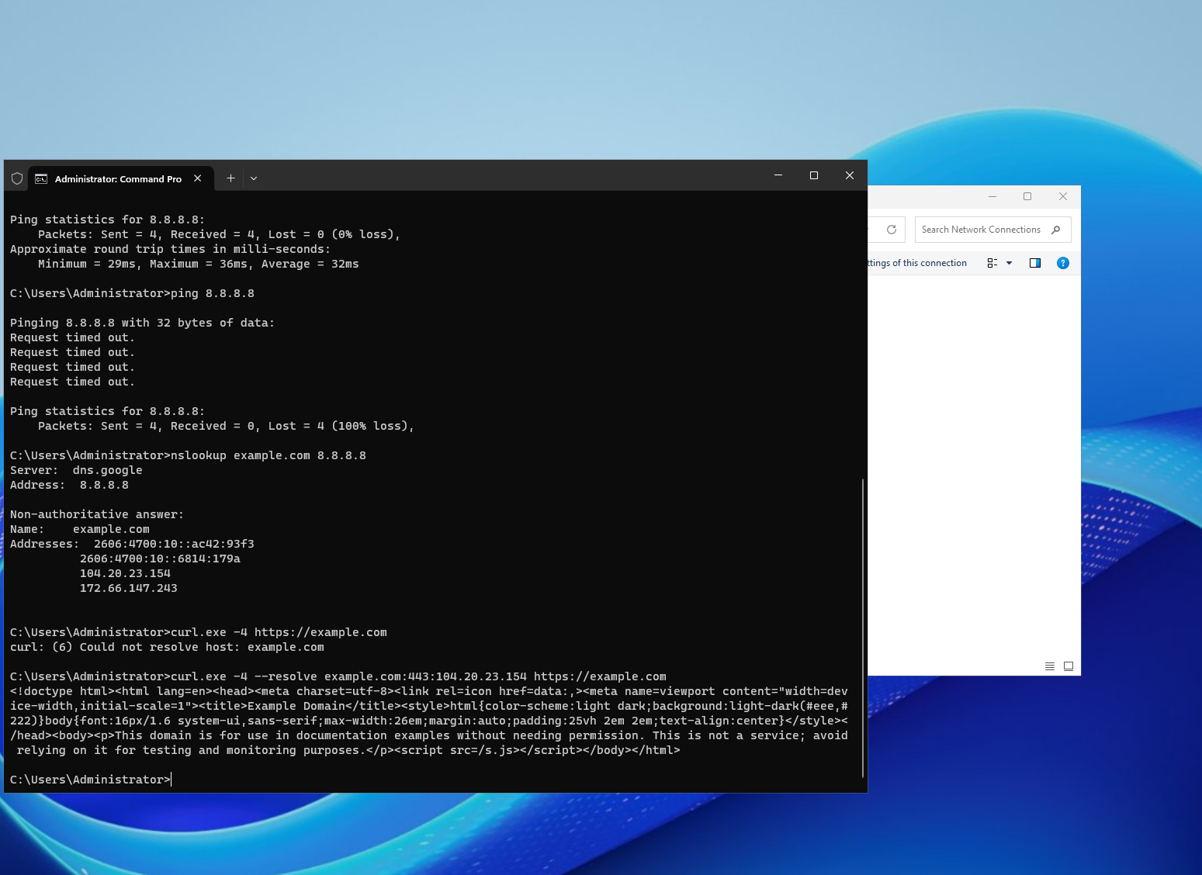

E. LỖI VÀ CÁCH KHẮC PHỤC
- Rule thay đổi nhưng kết quả cũ còn giữ: Apply Changes và Reset States.
- DMZ không ra Internet: kiểm tra DMZ không có Upstream Gateway, Automatic NAT và Pass DMZ > Internet.
- DMZ ping DC thất bại ngay baseline: Windows Firewall có thể chặn ICMP; thêm rule ICMP tạm trên DC.
- Port Forward không hoạt động: xác nhận IIS local trước, sau đó kiểm NAT rule, associated filter rule và IP WAN.

F. CHECKLIST TRƯỚC KHI NỘP
[ ] Đầu báo cáo có phiên bản môi trường và link video.
[ ] Có ảnh 3 NIC, console LAN, Dashboard, DMZ, Outbound NAT, LAN rule.
[ ] Có kết quả ít nhất 4 tình huống firewall.
[ ] Tình huống cô lập DMZ có cả baseline trước Block và ảnh sau Block.
[ ] Ảnh đều chụp trực tiếp từ VM/PC của sinh viên.
[ ] Không để lộ mật khẩu, token, cookie/session hoặc dữ liệu nhạy cảm.

